实验一、陀螺仪实验
实验目的
1、通过测量角加速度确定陀螺仪的转动惯量；
2、通过测量陀螺仪的回转频率和进动频率确定陀螺仪的转动惯量；
3、观察和研究陀螺仪的进动频率与回转频率与外力矩的关系；
4、观察和研究陀螺仪的章动频率与回转频率的关系。
实验仪器
①三轴回转仪；②计数光电门；③光电门用直流稳压电源（5伏）；④陀螺仪平衡物；⑤数字秒表（1/100秒）；⑥底座（2个）；⑦支杆（2个）；⑧砝码50克+10克（4个）；⑨卷尺或直尺。
相关术语：转动惯量；力矩；角动量；进动；章动。
实验原理
1、如图2用重物（砝码）落下的方法来使陀螺仪盘转动，这时陀螺仪盘的角加速度α为：α=dω_{R}/dt=M/I_{P} (1)
式中ω_{R}为陀螺仪盘的角速度，I_{P}为陀螺仪盘的转动惯量。M=F.r为使陀螺仪盘转动的力矩。由作用和反作用定律，作用力为：
F=m(g-a) (2)
式中g为重力加速度，a为轨道加速度（或线加速度）
轨道加速度与角加速度的关系为：
a=2h/t_{F}²； α=a/r (3)
式中h为砝码下降的高度，r如图1所示为转轴的半径，t_{F}为下落的时间。将(2)(3)代入(1)可得：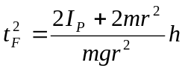 (4)
测量多组t_{F}和h的值用作图法或最小二乘法拟合数据求出陀螺仪盘的转动惯量。
2、如图3所示安装好陀螺仪，移动平衡物W使陀螺仪AB轴（X轴）在水平位置平衡，用拉线的方法使陀螺仪盘绕X轴转动（尽可能提高转速），此时陀螺仪具有常数的角动量L：
L=I_{P}.ω_{R} (5)
当在陀螺仪的另一端挂上砝码m（50g）时就会产生一个附加的力矩M*，这将使原来的角动量发生改变：
dL/dt=M*=m*gr* (6)
由于附加的力矩M*的方向垂直于原来的角动量的方向，将使角动量L变化dL，由图1可见： dL=Ldϕ
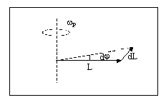
图1 陀螺仪进动的矢量图

这时陀螺仪不会倾倒，在附加的力矩M*的作用下将会发生进动。进动的角速度.ω_{P}为(ω_{P}=2π/t_{P}，ω_{R}=2π/t_{R})：
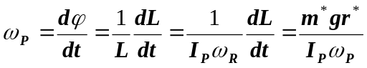
(7)
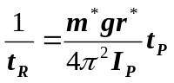
所以可以得到以下关系式：
(8)
因此1/t_{R}与t_{P}是线性关系,由作图法或最小二乘法拟合数据求出陀螺仪盘的转动惯量。
3、章动现象的观察，理论部分留给有兴趣的同学自行补充。

7
实验二、螺线管内的磁场的测量
实验目的
1、测量通电螺线管线圈内的磁感应强度，讨论通电螺线管线圈内部I、L、x和B之间关系；
2、计算出真空中的磁导率。
实验设备
①螺线管线圈；②大电流电源；③磁场强度计；④探针（霍耳元件）；⑤导线和有机玻璃支架等。
实验原理
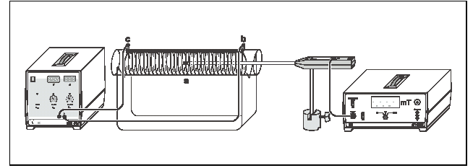1
按照Biot-Savart 定律可以推出在螺线管内任意一点P 的磁感应强度B 为：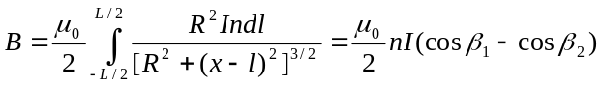
式中 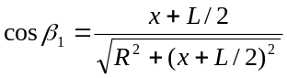 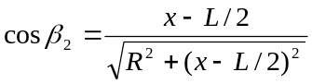
螺线管的长为L，x 为螺线管中点到P点的距离。I为通过螺线管的电流。n为螺线管单位长度的匝数。
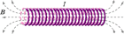
图1通电螺线管磁场分布
实验内容
1、按上图装好仪器设备，将螺线管接到电流源上，将霍耳元件（探针）接到磁强计上，并将探针头放在螺线管的中央 a点处。选择磁强计的测量范围为20mT，利用磁强计的”Compensation”钮调零。
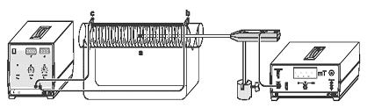
1
2
3
4
5
2
1
3
图2. 实验设备接线图
2、实验测量：（螺线管总圈数N=30 ）
（1）测量螺线管内电流I变化时a点的磁感应强度B。将螺线管的b点放在12.5cm处，c点放在27.5cm处，此时线圈长L为15cm。调节电流源从0开始每次增加2A，记录B，但要注意每次测量时都要将电流源打到0点，将磁强计重新调零。
（2）以a点为中点，改变b、c点的距离，使线圈长L分别为8、10、15、20、25、30、35、40cm，分别纪录B，注意每次测量时都要将电流源打到0点，将磁强计重新调零。
（3）如果探针没有处在螺线管的轴心位置，对实验结果有否影响？用实验测量结果回答，说明原因。
（4）自行设计利用该设备来测量当地的地磁场，如果不成功则分析出原因。如果成功写出数据和结论。（选）
思考题
1、无限长均匀载流螺线管的磁场分布是否与其截面的形状有关?结合该装置能否给出具有实际意义结论?

实验三、测量空气阻力
实验目的
1、测量空气阻力与风速的关系；
2、测量空气阻力与面积的关系；
3、了解空气阻力与物体外形间的关系。
实验仪器
①风机；②相同截面积的不同形状的物体；③三个圆盘；④扇形测力计；⑤精密压力计；⑥软管；⑦压力探头；⑧测量用小车；⑨导轨；⑩吊钩和固定支架。
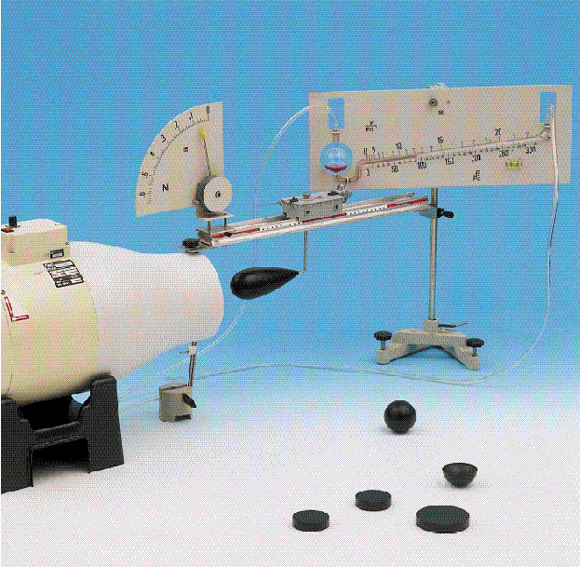
图1 实验装置图
实验原理
物体处在气流中时，气流所施加的平行与气流方向的阻力F_{w}称为空气阻力。它与空气的流速v、物体垂直流速方向的横截面积及物体外形有关。用公式表述如下：
F_{w}=C_{w..} ·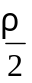 ·v² ·A
物体的外形即由阻力系数C_{w}描述。
A=物体的与气流速度垂直方向上的截面积
ρ=空气的密度=1.23Kg m⁻³
实验中用测力计测定风阻，风速的测量是靠配上标尺的精密压力计。该压力计是用于测量压力的，将其两端通过软管与压力传感器相连后（见下图2），压力计左端的通路测量的是总的压力，右端的通路测的是静压，标尺标定的是这两个压力的差。
ΔP = P_{total} - P_{stat} = P_{dyn} （P_{stat} = 静压 P_{dyn} = 动压）
根据伯努利方程 P_{stat} + ρ v² = P_{total}
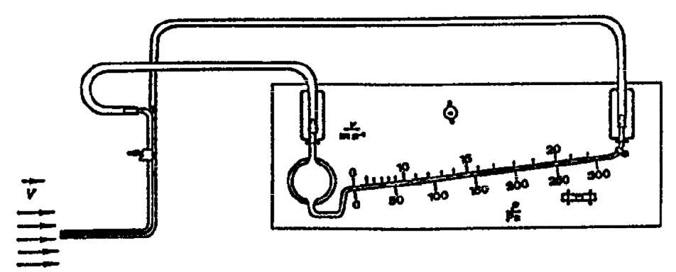
得出：ΔP = P_{total} - P_{stat} = P_{dyn =} ρ v²

图2.测力计测定风阻
这样按一定的比例在标尺上即可直接标定出风速。空气阻力与风速的关系是通过对同一个物体（圆盘），测定不同的风速下的数据得到的。只对风速与空气阻力间的关系感兴趣，其它参数当作常量。风速通过动压的测量来确定，阻力由测力计测出。
空气阻力与面积的关系的测定 只对空气阻力与截面积间的关系感兴趣，其它参数当作常量，其值不需要知道。由测力计测出阻力，三个圆盘面积值的比例关系为1：2：4。
空气阻力与物体外形间的关系 通过对具有相同横截面面积形状不同的各物体所受的空气阻力的实验测定，最终确定阻力系数C_{w}。v及动压P_{dyn}=ρv²由压力传感器确定，使用一测力计测出F_{w}，C_{w}可由F_{w}、A、ρ和v或F_{w}、A和P_{dyn}推算出。
由公式（1）可推出C_{w} = 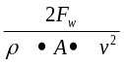或 C_{w} = 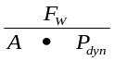
思考题
下表所示是各形状的阻碍物理论阻尼系数，将其与实际测量值相比，并分析产生差别的原因。
阻碍物 | C_{w}(Theory)
圆盘 | 1.15
球 | 0.45
半球形壳体 | 1.33
流线型钝尾物体 | 0.06
流线型尖端物体 | 0.243
注意事项
1、在风机的进风口和出风口附近不要放置杂物，以免产生危险或损坏器件。
2、压力计为玻璃器件，要避免机械碰撞。
3、压力计内的红色液体为特制有毒液，不可饮用或接触，工作时不可让其从压力计中流出；如果手与其接触，应立即洗手。

实验四、直导体外的磁场

实验目的
1、直导体附近磁场的磁感应强度与直导体中电流的函数关系；
2、直导体附近磁场的磁感应强度与距直导体的距离的函数关系。
实验设备
①各种形状导体4套；②大电流变压器；③电源15VAC/12VDC/5A ；④特斯拉表；⑤霍耳元件探针；⑥钳形电流计；⑦万用数字电表；⑧米尺；⑨支撑杆、连接导线等。
有关术语
磁通量；电磁感应；磁场的叠加。
实验原理
根据Biot-Savart定律，一根长AB的直导线通过的电流强度为I，直导体外一点Q处的磁感应强度为：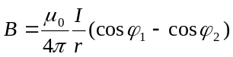 方向为右手定则或按电流I方向与矢径r方向的矢积方向决定。当Q点距离导线很近时，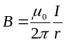 （1）
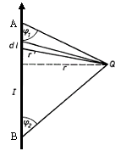
图1.求载流直流导线的磁场
实验内容
1、实验设备安装与调节，满足可测的实验要求：实验设备如图安装，注意各个接头一定要接触紧密。调节电源3中心的旋钮，改变通过导体的电流，从钳形电流计6所连接的万用电表（放在交流电压的200mv档）可直接读出导体内的电流的大小（1mv＝1安培）。将霍耳元件探针5（注意不要将其与导线接触）放在距离导线的指定距离处在特斯拉计的显示窗口就可以读出该处的磁感应强度B。
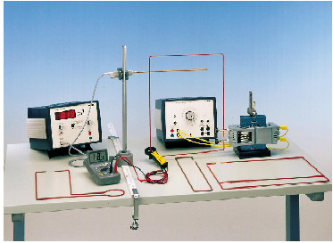
4
5
3
2
6
1
8
9

图2. 实验设备安装连线图
2、将霍耳元件放在距导线1cm左右处，从0开始调节导线中的电流，从40安培开始每隔10 安培左右读一次磁感应强度的值，直到100安培。自行设计表格记录下相应实验数据。
3、使电流保持在90安培，改变距离r（从10cm－0.5cm）。
4、作出以上两实验的曲线，用作图法或最小二乘法求出μ₀的值（注意单位用SI国际单位制）
5、改变导线形状，再按上述步骤重复做实验，分析结果得出你的结论，并用理论拟合来说明结论的正确性。(注：设备中还有3套导线，同学可以选一或二种，并自行设计实验)。
7

实验五、电子荷质比
实验目的：
1、掌握电子的荷质比测量的原理；
2、测定电子的荷质比。
实验仪器
①细光束管；②亥姆霍兹线圈及测量设备；③两块万用表；④管电压源；⑤直流电源。
相关术语
荷质比；电子束；洛伦兹力
实验原理
电子质量的直接测出较难，相比之下，电子的荷质比的测量要容易的多，故测出荷质比后，根据电量，推算出电子的质量。在实验中，细光束管中的电子通过一个电位差U而得到速度v，由于亥姆霍兹线圈产生的磁场B垂直于电子的运动方向，故洛伦兹力成为向心力使电子做半径为r的圆周运动。可推算出计算公式为：ε=e/m_{e}=2·U/(B²·r²)。亥姆霍兹线圈对中的磁场B与电流I成线性关系，即B=kI，实验中已给出该亥姆霍兹线圈B与I的对应数值表，可以此得到k值，最终算出荷质比。
实验步骤
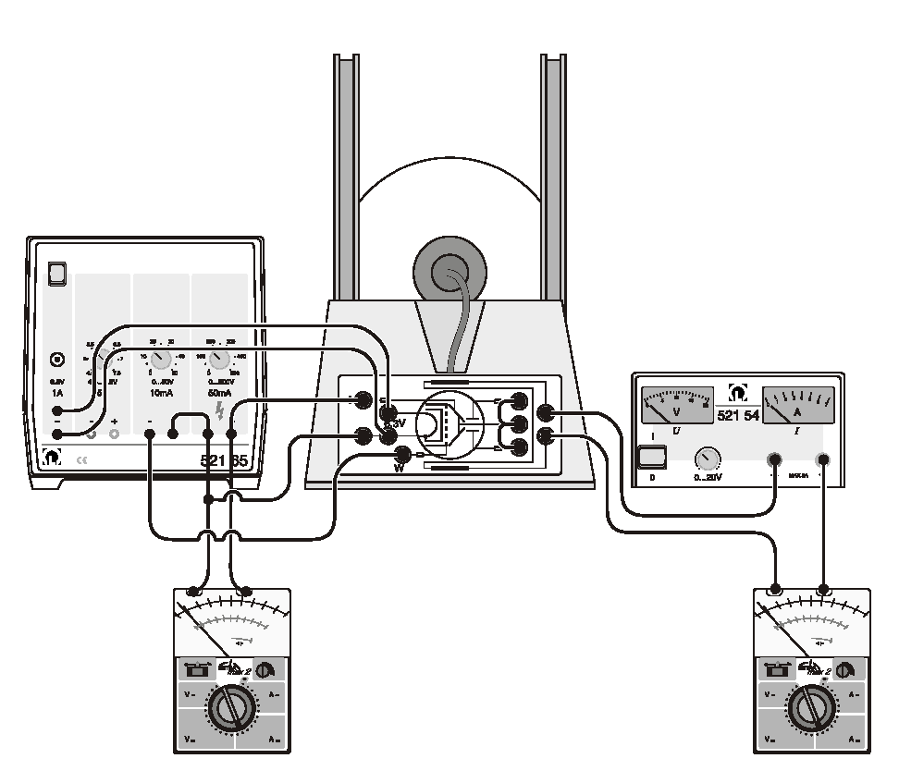
图1 实验装置接线图
1、实验用电源均应处于关闭状态，其上所有电位器都左旋至锁住位置；
2、开启向光束管供电的管电压源，将加速电压调到300V，预热一段时间后，电子束开始射出。在0-10V间调整调焦电压，对电子束进行调焦，最终使电子束狭窄﹑清晰﹑边界清楚；
3、打开亥姆霍兹线圈的直流电源，调整输出电流，使电子束偏转形成一个封闭的轨迹；
4、移动测量设备上的左边滑块，使其内侧﹑镜中的像和电子束的出射口在一条直线上；5、调整右滑块的位置，使两滑块内侧间距离为8mm，且该滑块内侧与镜子中的像对齐；
6、调整亥姆霍兹线圈中的电流使电子束轨迹与两滑块内侧相切；
7、将加速电压以10V为间隔逐步减到100V，其间调整线圈电流，使电子束轨迹始终保持在8mm。记下对应的加速电压和线圈电流值；
8、由加速电压值U、线圈电流I绘出U=f（I²）图，求出斜率α；
9、根据给定的亥姆霍兹线圈的B与I的关系，得到比例系数k；
10、算出电子荷质比。

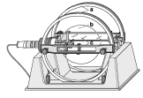
图2 电子荷质比测量主体设备图
注意事项
1、高压危险，操作时不要随意改变接线，不可接触接线板和亥姆霍兹线圈。
2、细光束管属玻璃制品，易碎，小心操作。
*附录
该亥姆霍兹线圈的B与I的关系，
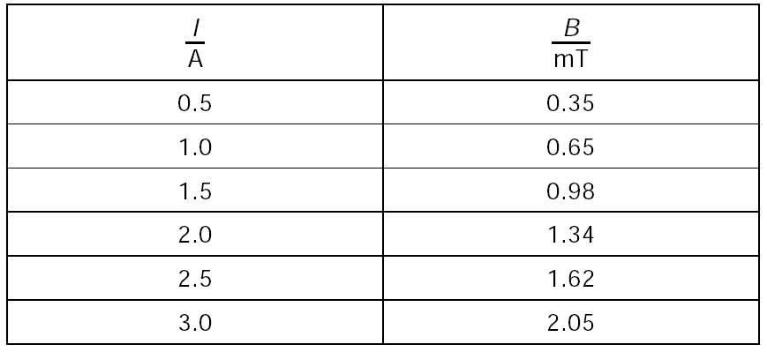

实验六、磁阻效应及磁阻传感器的特性研究
【实验目的】
1、了解磁阻效应的基本原理及测量磁阻效应的方法；
2、测量锑化铟传感器的电阻与磁感应强度的关系；
3、画出锑化铟传感器电阻变化与磁感应强度的关系曲线，并进行相应的曲线和直线拟合；
4、学习用磁阻传感器测量磁场的方法。
【实验原理】
磁阻效应是指某些金属或半导体的电阻值随外加磁场变化而变化的现象。和霍尔效应一样，磁阻效应也是由于载流子在磁场中受到的洛仑兹力而产生的。若外加磁场与外加电场垂直，称为横向磁阻效应；若外加磁场与外加电场平行，称为纵向磁阻效应。磁阻效应还与样品的形状有关，不同几何形状的样品，在同样大小的磁场作用下，其电阻不同，该效应称为几何磁阻效应。由于半导体的电阻率随磁场的增加而增加，有人又把该磁阻效应称为物理磁阻效应。目前，磁阻效应广泛应用于磁传感、磁力计、电子罗盘、位置和角度传感器、车辆探测、GPS导航、仪器仪表、磁存储（磁卡、硬盘）等领域。
一定条件下，导电材料的电阻值R随磁感应强度B变化规律称为磁阻效应。如图1所示，当半导体处于磁场中时，导体或半导体的载流子将受洛仑兹力的作用，发生偏转，在两端产生积聚电荷并产生霍尔电场。如果霍尔电场作用和某一速度的载流子的洛仑兹力作用刚好抵消，则小于此速度的电子将沿霍尔电场作用的方向偏转，而大于此速度的电子则沿相反方向偏转，因而沿外加电场方向运动的载流子数量将减少，即沿电场方向的电流密度减小，电阻增大，也就是由于磁场的存在，增加了电阻，此现象称为磁阻效应。如果将图1中U_{H}短路，磁阻效应更明显。因为在上述的情况里，磁场与外加电场垂直，所以该磁阻效应称为横向磁阻效应。
当磁感应强度平行于电流时，是纵向情况。若载流子的有效质量和弛豫时间与移动方向无关，纵向磁感应强度不引起载流子漂移运动的偏转，因而没有纵向霍尔效应的磁阻。而对于载流子的有效质量和弛豫时间与移动方向有关的情形，若作用力的方向不在载流子的有效质量和弛豫时间的主轴方向上，此时，载流子的加速度和漂移移动方向与作用力的方向不相同，也可引起载流子漂移运动的偏转现象，其结果总是导致样品的纵向电流减小电阻增加。在磁感应强度与电流方向平行情况下所引起的电阻增加的效应，被称为纵向磁阻效应。
通常以电阻率的相对改变量来表示磁阻的大小，即用Δρ/ρ（0）表示。其中ρ（0）为零磁场时的电阻率，设磁电阻电阻值在磁感受应强度为B的磁场的电阻率为ρ（B），则Δρ=ρ（B）－ρ（0）。由于磁阻传感器电阻的相对变化率ΔR/ R（0）正比于Δρ/ρ（0），这里ΔR=R（B）－R（0）。因此也可以用磁阻传感器电阻的相对改变量ΔR/ R（0）来表示磁阻效应的大小。
测量磁电阻电阻值R与磁感应强度B的关系实验装置及线路如图2所示。尽管不同的磁阻装置有不同的灵敏度，但其电阻的相对变化率ΔR/ R（0）与外磁场的关系都是相似的。实验证明，磁阻效应对外加磁场的极性不灵敏，就是正负磁场的相应相同。一般情况下外加磁场较弱时，电阻相对变化率ΔR/ R（0）正比于磁感应强度B的二次方；随磁场的加强，ΔR/ R（0）与磁感应强度B呈线性函数关系；当外加磁场超过特定值时，ΔR/ R（0）与磁感应强度B的响应会趋于饱和。
另外，ΔR/ R（0）对总磁场的方向很灵敏，总磁场为外磁场与内磁场之和，而内磁场与磁阻薄膜的性质和几何形状有关。
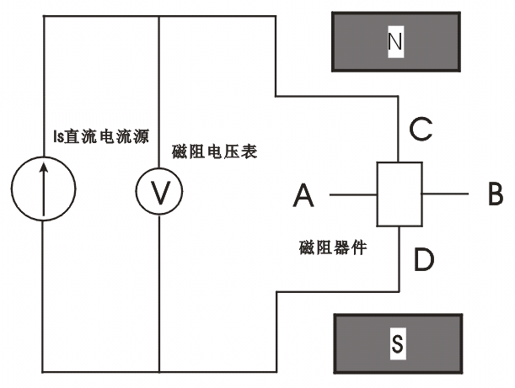
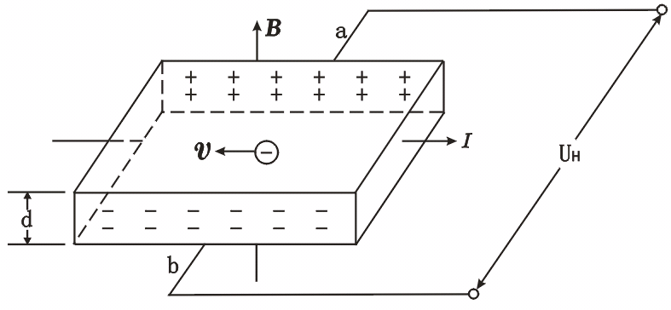

图1 磁阻效应 图2 测量磁电阻实验装置
【实验仪器】
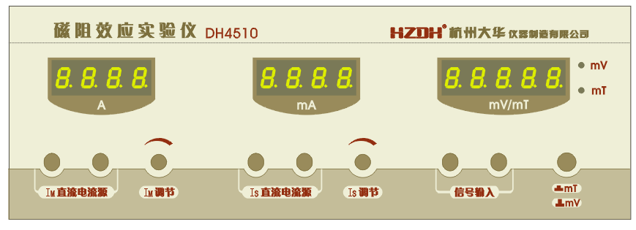
实验采用DH4510磁阻效应实验仪，研究锑化铟（InSb）磁阻传感器的磁阻特性，图3为该仪器示意图

图3（a） 磁阻效应信号号源面板图
DH4510磁阻实验仪由信号源和测试架两部分组成。实验仪包括双路可调直流恒流源、电流表、数字式磁场强度计（毫特计）和磁阻电压转换测量表（毫
伏表）、控制电源等。测试架包括励磁线圈（含电磁铁）、锑化铟（InSb）磁阻传感器、GaAs霍尔传感器、转换继电器及导线等组成。仪器连接如图4所示。
【实验内容】
1、在锑化铟磁阻传感器工作电流保持不变的条件下，测量锑化铟磁阻传感器的电阻与磁感应强度的关系。作ΔR/ R（0）与B的关系曲线，并进行曲线拟合。（实验步骤由学生自己拟定，实验时注意GaAs和InSb传感器工作电流应调至1mA）。
2、用磁阻传感器测量一个未知的磁场强度，与毫特计测得的磁场强度相比较，估算测量误差。
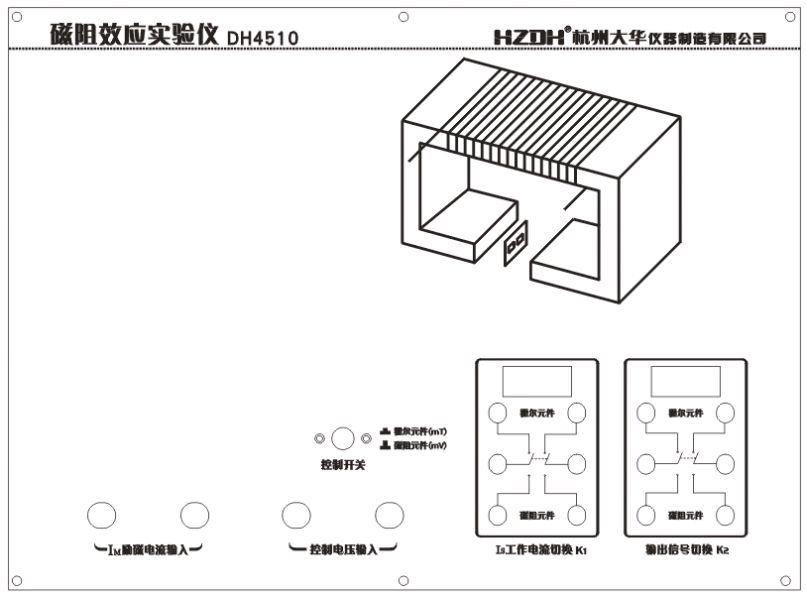
图3（b）磁阻效应测试架图
【实验步骤】
仪器开机前须将I_{M}调节电位器、Is电流调节电位器逆时针方向旋到底。
1、信号源的“I_{M}直流源”端用导线接至测试架的“励磁电流”输入端，红导线与红接线柱相连，黑导线与黑接线柱相连，如图4所示。调节“I_{M}电流调节”电位器可改变输入励磁线圈电流的大小，从而改变电磁铁间隙中磁感应强度的大小。
2、将实验仪信号源背部的二芯话筒通过专用的二芯话筒线接至测试架的工作电压输入端，这是一路提供继电器工作的12V直流控制电源，作为继电器的控制电压。红的香蕉插接红接线柱，黑的香蕉插接黑接线柱。
3、信号源上“Is直流恒流源”输出用导线接至工作电流切换继电器K₁接线柱的中间两端，红导线与红接线柱相连，黑导线与黑接线柱相连。如图4所示。
4、信号源的“信号输入”两端用导线接至输出信号切换继电器K₂接线柱的中间两端，红导线与红接线柱相连，黑导线与黑接线柱相连。如图4所示。
5、将继电器K₁接线柱的下面两端与继电器K₂接线柱的下面两端相连，红导线与红接线柱相连，黑导线与黑接线柱相连。如图4所示。
6、将锑化铟（InSb）磁阻传感器（蓝、绿引出线）的两端与工作电流切换继电器K₁接线柱的下面两端相连，红的香蕉插接红接线柱，黑的香蕉插接黑接线柱。即蓝引出线接至红接线柱，绿引出线接至黑接线柱。如图4所示。
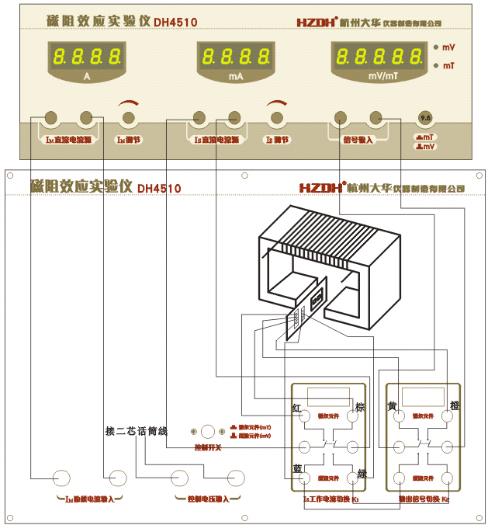

图4 磁阻效应接线图
7、砷化镓（GaAs）霍尔传感器的的四引出线按线的长短已分成两组，红、棕为一组（为工作电流输入端），黄、橙为一组（为霍尔电压输出端），红、棕这一组线接至工作电流切换继电器K₁接线柱的上面两端，黄、橙这一组线接至输出信号切换继电器K₂接线柱的上面两端。红的香蕉插接红接线柱，黑的香蕉插接黑接线柱，如图4所示。
8、确认接线正确完成后，打开交流电源，将信号源及测试架的切换开关都处于按上状态，这时将测试架上取出的霍尔电压信号输入到信号源，经内部处理转换成磁场强度由表头显示。
9、调节Is调节电位器让Is表头显示为1.00mA，然后调节I_{M}，使磁场强度显示为10mT，记下励磁电流值的大小。
10、按下信号源及测试架上的切换开关，测量并记录该磁场强度下对应的磁阻电压。注意：这时的Is表头显示应为1.00mA。
11、将信号源及测试架上的切换开关弹起，再调节I_{M}调节电位器，使磁场强度显示为20mT，记下该磁场强度及对应的励磁电流值。测量并记录该磁场强度下对应的磁阻电压。
12、参考表1所列的磁场强度，重复以上10~11步骤。
13、根据表1数据列出表2，在B<0.06T时对ΔR/ R（0）作曲线拟合，求出R与B的关系。
14、根据表1数据列出表3，在B>0.12T时对ΔR/ R（0）作曲线拟合，求出R与B的关系。
15、调节I_{M}电流，使电磁铁产生一个未知的磁场强度。测量磁阻传感器的磁阻电压，根据求得的ΔR/ R（0）与B的关系曲线，求得磁场强度。
16、用仪器所配的毫特计测量该磁场强度，将测得的磁场强度作为准确值与磁阻传感器测得的磁场强度值与相比较，估算测量误差。
七、实验参考表格(仅供参考)
表 1 电流Is=1mA
电磁铁 | InSb | B~△R/R（0）对应关系
I_{M}/mA | U_{R}/mV | B/mT | R/Ω | △R/R（0）
ΔR/ R（0）=14.5B²
由上面拟合可知在B<0.06T时磁阻变化率ΔR/ R（0）与磁感应强度B成二次函数关系；
表2
△R/R（0）_{i} | B_{i} | △R/R（0）_{i}×B_{i} | （△R/R（0）_{i}）² | B_{i}²
2、对表1数据在B>0.12T时对ΔR/ R（0）作曲线拟合如下表3：
△R/R（0）_{i} | B_{i} | △R/R（0）_{i}×B_{i} | （△R/R（0）_{i}）² | B_{i}²
表3
由上面拟合可知在B>0.12T时磁阻变化率ΔR/ R（0）与磁感应强度B成一次函数关系
ΔR/ R（0）=5.35B-0.59
3、按以上实验数据可得到图曲线。
八、思考题
1、磁阻效应是怎样产生的？磁阻效应和霍尔效应有何内部联系？
2、实验时为何要保持霍尔工作电流和流过磁阻元件的电流不变？
3、不同的磁场强度时，磁阻传感器的电阻值与磁感应强度关系有何变化？
4、磁阻传感器的电阻值与磁场的极性和方向有何关系？

实验七、高临界温度超导体临界温度的电阻测量法
实验目的
１．利用动态法测量高临界温度氧化物超导材料的电阻率随温度的变化关系。
２．通过实验掌握利用液氮容器内的低温空间改变氧化物超导材料温度、测温及控温的原理和方法。
３．学习利用四端子法测量超导材料电阻和热电势的消除等基本实验方法以及实验结果的分析与处理。
4．选用稳态法测量临界温度氧化物超导材料的电阻率随温度的变化关系并与动态进行比较。
实验仪器
１．低温恒温器
实验用的恒温器如图1所示，均温块１是一块经过加工的紫铜块，利用其良好的导热性能来取得较好的温度均匀区，使固定在均温块上的样品和温度计的温度趋于一致。铜套２的作用是使样品与外部环境隔离，减小样品温度波动。提拉杆３采用低热导的不锈钢管以减少对均温块的漏热，经过定标的铂电阻温度计４及加热器５与均温块之间既保持良好的热接触又保持可靠的电绝缘。测试用的液氮杜瓦瓶宜采用漏热小，损耗率低的产品，其温度梯度场的稳定性较好，有利于样品温度的稳定。为便于样品在液氮容器内的上下移动，附设相应的提拉装置。
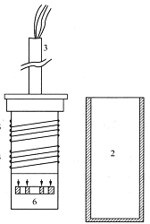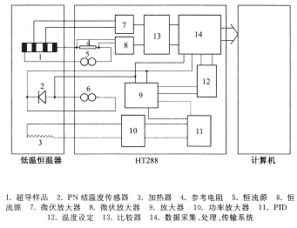
图1 低温恒温器图 图2 高Tc超导体电阻——温度特性测量仪工作原理示意图
２．测量仪器
它由安装了样品的低温恒温器，测温、控温仪器，数据采集、传输和处理系统以及电脑组成，既可进行动态法实时测量，也可进行稳态法测量。动态法测量时可分别进行不同电流方向的升温和降温测量，以观察和检测因样品和温度计之间的动态温差造成的测量误差以及样品及测量回路热电势给测量带来的影响。动态测量数据经测量仪器处理后直接进入电脑Ｘ-Ｙ记录仪显示、处理或打印输出。稳态法测量结果经由键盘输入计算机（如Origin软件）。作出Ｒ-Ｔ特性供分析处理或打印输出。
实验原理
1．临界温度Ｔc的定义及其规定
超导体具有零电阻效应，通常把外部条件（磁场、电流、应力等）维持在足够低值时电阻突然变为零的温度称为超导临界温度。实验表明，超导材料发生正常→超导转变时，电阻的变化是在一定的温度间隔中发生，而不是突然变为零的，如图3所示。起始温度Ts（Onset Point）为R—T曲线开始偏离线性所对应的温度；中点温度Tm（mid Point）为电阻下降至起始温度电阻Rs的一半时的温度；零电阻温度Ｔ为电阻降至零时的温度。而转变宽度ΔT定义为Rs下降到90％及10％所对应的温度间隔。高Tc材料发现之前，对于金属、合金及化合物等超导体，长期以来在测试工作中，一般将中点温度定义为Tc，即Tc＝Tm。对于高Tc氧化物超导体，由于其转变宽度ΔＴ较宽，有些新试制的样品ΔT可达十几K，再沿用传统规定容易引起混乱。因此，为了说明样品的性能，目前发表的文章中一般均给出零电阻温度T（R＝0）的数值，有时甚至同时给出上述的起始温度、中点温度及零电阻温度。而所谓零电阻在测量中总是与测量仪表的精度、样品的几何形状及尺寸、电极间的距离以及流过样品的电流大小等因素有关，因而零电阻温度也与上述诸因素有关、这是测量时应予注意的。
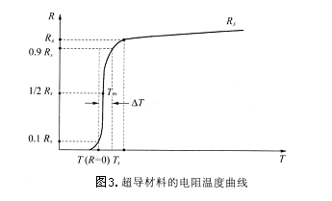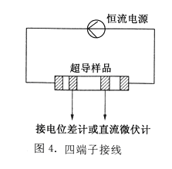
2.样品电极的制作
目前所研制的高Tc氧化物超导材料多为质地松脆的陶瓷材料，即使是精心制作的电极，电极与材料间的接触电阻也常达零点几欧姆，这与零电阻的测量要求显然是不符合的。为消除接触电阻对测量的影响，常采用图（二）所示的四端子法。两根电流引线与直流恒流电源相连，两根电压引线连至数字电压表或经数据放大器放大后接至Ｘ-Ｙ记录仪，用来检测样品的电压。按此接法，电流引线电阻及电极1、4与样品的接触电阻与2、3端的电压测量无关。2、3两电极与样品间存在接触电阻，通向电压表的引线也存在电阻，但是由于电压测量回路的高输入阻抗特性，吸收电流极小，因此能避免引线和接触电阻给测量带来的影响。按此法测得电极2、3端的电压除以流过样品的电流，即为样品电极2、3端间的电阻。本实验所用超导样品为商品化的银包套铋锶钙铜氧高Tc超导样品，四个电极直接用焊锡焊接。
3．温度控制及测量
临界温度Tc的测量工作取决于合理的温度控制及正确的温度测量。目前高Ｔc氧化物超导材料的临界温度大多在60Ｋ以上，因而冷源多用液氮。纯净液氮在一个大气压下的沸点为77.348Ｋ，三相点为63.148Ｋ，但在实际使用中由于液氮的不纯，沸点稍高而三相点稍低（严格地说，不纯净的液氮不存在三相点）。对三相点和沸点之间的温度，只要把样品直接浸入液氮，并对密封的液氮容器抽气降温，一定的蒸汽压就对应于一定的温度。在77Ｋ以上直至300Ｋ，常采用如下两种基本方法。
（1）普通恒温器控温法。低温恒温器通常是指这样的实验装置。它利用低温流体或其他方法，使样品处在恒定的或按所需方式变化的低温温度下，并能对样品进行一种或多种物理量的测量。这里所称的普通恒温器控温法，指的是利用一般绝热的恒温器内的锰铜线或镍铬线等绕制的电加热器的加热功率来平衡液池冷量，从而控制恒温器的温度稳定在某个所需的中间温度上。改变加热功率，可使平衡温度升高或降低。由于样品及温度计都安置在恒温器内并保持良好的热接触，因而样品的温度可以严格控制并被测量。这样控温方式的优点是控温精度较高，温度的均匀性较好，温度的稳定时间长。用于电阻法测量时，可以同时测量多个样品。由于这种控温法是点控制的，因此普通恒温器控温法应用于测量时又称定点测量法。
（2）温度梯度法。这是指利用贮存液氮的杜瓦容器内液面以上空间存在的温度梯度来自然获取中间温度的一种简便易行的控温方法。样品在液面以上不同位置获得不同温度。为正确反映样品的温度，通常要设计一个紫铜均温块，将温度计和样品与紫铜均温块进行良好的热接触。紫铜块连结至一根不锈钢管，借助于不锈钢管进行提拉以改变温度。
本实验的恒温器设计综合上述两种基本方法，既能进行动态测量，也能进行定点的稳态测量，以便进行两种测量方法和测量结果的比较。
4．热电势及热电势的消除
用四端子法测量样品在低温下的电阻时常会发现，即使没有电流流过样品，电压端也常能测量到几微伏至几十微伏的电压降。而对于高Tc超导样品，能检测到的电阻常在10^{－5}～10^{－1}Ω之间，测量电流通常取1至100mA左右，取更大的电流将对测量结果有影响。据此换算，由于电流流过样品而在电压引线端产生的电压降只在10^{－2}～10³μＶ之间，因而热电势对测量的影响很大，若不采取有效的测量方法予以消除，有时会将良好的超导样品误作非超导材料，造成错误的判断。
测量中出现的热电势主要来源于样品上的温度梯度。为什么放在恒温器上的样品会出现温度的不均匀分布呢?这取决于样品与均温块热接触的状况。若样品简单地压在均温块上，样品与均温块之间的接触热阻较大。同时样品本身有一定的热阻也有一定的热容。当均温块温度变化时，样品温度的弛豫时间与上述热阻及热容有关，热阻及热容的乘积越大，弛豫时间越长。特别在动态测量情形，样品各处的温度弛豫造成的温度分布不均匀不能忽略。即使在稳态的情形，若样品与均温块之间只是局部热接触（如不平坦的样品面与平坦的均温块接触），由引线的漏热等因素将造成样品内形成一定的温度梯度。样品上的温差ΔT会引起载流子的扩散，产生热电势:Ｅ＝ＳΔＴ （1）
Ｓ是样品的微分热电势，其单位是μV·K^{－1}。
对高Ｔc超导样品热电势的讨论比较复杂，它与载流子的性质以及电导率在费密面上的分布有关，利用热电势的测量可以获知载流子性质的信息。对于同时存在两种载流子的情况，它们对热电势的贡献要乘一权重，满足所谓Nordheim-Gorter法则。
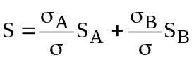 (2)
式中S_{A}、S_{B}是A、B两种载流子本身的热电势，σ_{A}、σ_{B}分别为A、B两种载流子相应的电导率。σ＝σA＋σB。材料处在超导态时，S＝０。
为消除热电势对测量电阻率的影响，通常采取下列措施：
（1）对于动态测量。应将样品制得薄而平坦。样品的电极引线尽量采用直径较细的导线，例如直径小于0.1mm的铜线。电极引线与均温块之间要建立较好的热接触，以避免外界热量经电极引线流向样品。同时样品与均温块之间用导热良好的导电银浆粘接，以减少热弛豫带来的误差。另一方面，温度计的响应时间要尽可能小，与均温块的热接触要良好，测量中温度变化应该相对地较缓慢。对于动态测量中电阻不能下降到零的样品，不能轻易得出该样品不超导的结论，而应该在液氮温度附近，通过后面所述的电流换向法或通断法检查。
（2）对于稳态测量。当恒温器上的温度计达到平衡值时，应观察样品两侧电压电极间的电压降及叠加的热电势值是否趋向稳定，稳定后可以采用如下方法。
①电流换向法：将恒流电源的电流Ｉ反向，分别得到电压测量值ＵA、ＵB，则超导材料测电压电极间的电阻为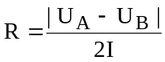 (4．4-3）
②电流通断法：切断恒流电源的电流，此时测电压电极间量到的电压即是样品及引线的积分热电势，通电流后得到新的测量值，减去热电势即是真正的电压降。若通断电流时测量值无变化，表明样品已经进入超导态。
实验内容：
１．利用动态法在电脑Ｘ-Ｙ记录仪上分别画出样品在升温和降温过程中的电阻—温度曲线。
２．利用稳态法，在样品的零电阻温度与０℃之间测出样品的Ｒ-Ｔ分布。
３．对实验数据进行处理、分析。
４．对实验结果进行讨论。
实验步骤：
（一）动态测量
1.打开仪器和超导测量软件。
2.仪器面板上《测量方式》选择“动态”，《样品电流换向方式》选择“自动”，分别测出正《温度设定》逆时针旋到底。
3.在计算机界面启动“数据采集”。
4.调节“样品电流”至80mA。
5.将恒温器放入装有液氮的杜瓦瓶内，降温速率由恒温器的位置决定。直至泡在液氮中。
6.仪器自动采集数据，画出正反向电流所测电压随温度的变化曲线，最低温度到77K。
7.点击“停止采集”，点击“保存数据”，给出文件名保存，降温方式测量结束。
8.重新点击“数据采集”将样品杆拿出杜瓦瓶，作升温测量，测出升温曲线。
9.根据软件界面进行数据处理。
（二）稳态测量（选做）
1．将样品杆放入装有液氮的杜瓦瓶中，当温度降为77.4K时，仪器面板上《测量方式》选择“稳态”，《样品电流换向方式》选择“手动”，分别测出正反向电流时的电压值。
2．调节“温度设定”旋钮，设定温度为80K，加热器对样品加热，温度控制器工作，加热指示灯亮，直到指示灯闪亮时，温度稳定在一数值，（此值与设定温度值不一定相等）记下实际温度值，测量正反向电流对应的电压值。
3．将样品杠往上提一些，重复步骤2，设定温度为82K进行测量。
4．在110K以下每2～3K测一点，在110K以上每5～10K测一点，直至室温。
5．算出不同温度对应的电阻值，画出电阻随温度的变化曲线。
注意事项
１．动态法测量时，热弛豫对测量的影响很大。它对热电势的影响随升降温速度变化以及相变点的出现可能产生不同程度的变化。应善于利用实验条件、观察热电势的影响。
２．动态法测量中样品温度与温度计温度难以一致，应观察不同的升降温速度对这种不一致影响。
３．进行稳态法测量时可以选择样品在液面以上的合适高度作为温度的粗调，而以电脑给定值作为温度的细调。
预习思考题
１．超导样品的电极为什么一定要制作成如图４所示的四端子接法?假定每根引线的电阻为0.1Ω，电极与样品间的接触电阻为0.2Ω，数字电压表内阻为10ＭΩ，试用等效电路分析当样品进入超导态时，直接用万用表测量与采用图４接法测量有何不同?
２．设想一下，本实验适宜先做动态法测量还是稳态法测量?为什么?
思考题
１．本实验的动态法升降温过程获得的Ｒ-Ｔ曲线有哪些具体差异。为什么会出现这些差异。
２．给出实验所用样品的超导起始温度、中间温度和零电阻温度，分析实验的精度。

实验八、天线辐射的方向特性
实验目的
1、理解天线辐射的相关原理知识，对天线的方向图及其相关参数有一定的认识。
2、测定右手螺旋天线的方向特性。
相关术语
偶极子天线；波导式天线；极坐标；右手螺旋天线。
实验仪器
①旋转天线盘；②喇叭形天线；③微波吸收器；④右手螺旋天线；⑤波导式天线；⑥计算机及测试软件。
实验原理
任何实用天线的辐射都具有方向性，通常将天线远区辐射场的振幅与方向间的关系用曲线表示出来，这种曲线图被称之为天线的辐射方向图；而将离开天线一定距离R 处的天线远区的辐射场量与角度坐标间的关系式称为天线的方向图函数，记为|F(θ,φ)|。电流元的远区辐射场量在相同距离R的球面上不同方向的各点，场强是不同的，它与|sinθ|成正比，因此，电流元的方向图函数，记为|F(θ, φ)| =| F(θ)| = |sinθ|。为了画出电流元的辐射方向图，将电流元中心置于坐标原点，向各个方向作射线，并取其长度与场强的大小成正比，即得到一个立体图形，也就是得到电流元的立体方向图，它的形状像汽车轮胎。如图1（a）所示。天线的立体方向图一般较难画出，通常只画出相互垂直的两个平面内的方向图，即E面和H面方向图。电流元E面的方向图处于子午面，即电场分量E_{θ}所处的平面内的方向图，故称为E面方向图，H面方向图处于赤道面内，即与磁场分量H_{φ}平行的平面内的方向图，故称为H面方向图。
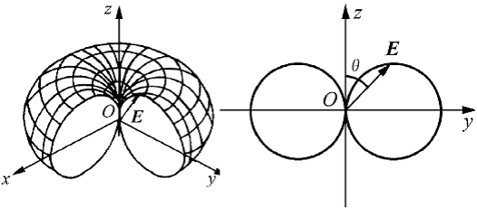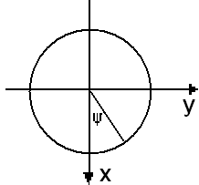
(a) 立体方向图； (b) E面方向图； (c) H面方向图
图1 电流元的方向图
二维平面方向图可以在极坐标系中绘制，也可以在直角坐标系中绘制，但在极坐标系中绘制的方向图较为直观，因此较为常用。在极坐标系中绘制的电流元的E面和H面方向图如图1(b)T和（c）所示。显然，E面方向图关于电流元的轴线呈轴对称分布，在θ=90˚方向出现最大值“1”，其他方向上按矢径作出，而在轴线（θ=0˚和θ=90˚）上其值为零。在H面（θ=90˚）上，各方向场强均相同，故其方向图是一个单位圆，这样，将E面方向图绕电流元的轴线旋转一周，即可得到电流元的立体方向图。而天线设计是用来有效辐射电磁能的一种装置，实际中没有一种天线能在空间中任何方向辐射，故研究其辐射的方向性可以更好的了解天线特性。
天线的方向图及其有关参数
任何实用天线的远区辐射场都是随空间的位置而变化的，因此在球坐标系中（见图2所示）天线至场点距离r处的远区辐射场量只是角度θ，φ的函数，这个函数就是方向图函数F (θ, φ ) ，通常将方向图函数关于最大值 F_{max}(θ,φ)进行归一化的函数称为归一化方向图函数，记为F(θ, φ) /F_{max}(θ, φ)。按归一化方向图函数绘制的方向图称为天线的归一化方向图。显然，图3中示出的电流元E面和H面方向图也是归一化的方向图（因为其最大辐射方向上的最大值为1）。
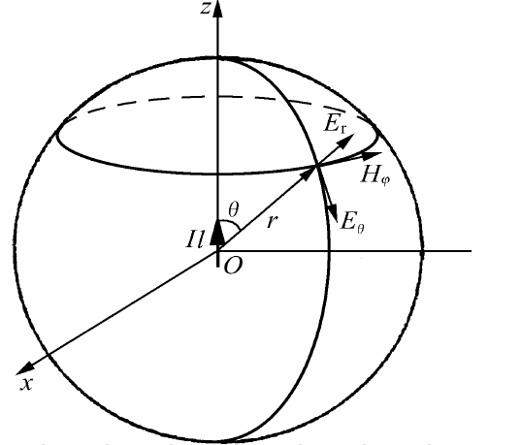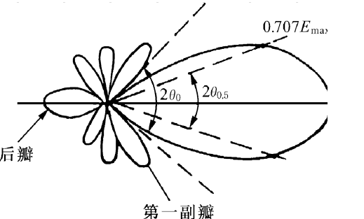
图2电流元的电磁场 图3 天线方向图的波瓣
1）主瓣宽度
当天线的E面和H面方向图具有如图3所示的多瓣形状时，通常将天线最大辐射方向所在的波瓣称为主瓣，其余瓣称为副瓣（或旁瓣）及后瓣（或尾瓣），在主瓣两侧分别取辐射功率（场强）等于最大值方向的辐射功率的1/2（场强的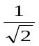）处的两点，这两点间的夹角称为主瓣半功率点张角，记为(2θ_{0.5})_{E，H} 或(2θ_{－3dB}) _{E，H}，或称半功率波束宽度(或称为主瓣宽度)。从极坐标的坐标原点向主瓣的两侧引射线，这两根射线间的夹角称主瓣零点宽度，记为2θ₀。
2）副瓣电平
实际天线的方向图往往不止一个副瓣，而是有若干个副瓣。紧靠主瓣的副瓣称为第一副瓣，依次称为第二，三，…，副瓣。为估计天线副瓣的强弱，通常用副瓣电平来表示，定义为任一副瓣的最大值与主瓣最大值之比，并以dB作单位，由于最靠近主瓣的的第一副瓣其电平最高，因此通常对天线的第一副瓣电平提出要求。天线副瓣的辐射，无论对通信还是雷达来说都是有害的，它直接影响天线的优劣程度。
３）前后比
天线的前后比是指天线最大辐射方向（前向）电平与其相反方向（反向）电平之比，通常也用作单位。天线的前后比反映了天线的前、后向隔离程度或抗干扰能力。天线的前后比应尽可能高些。
４）方向性系数
由于上述与方向图有关的参数只能表示同一天线在空间各个不同方向辐射能量的相对大小，但却不能反映天线在全空间中辐射能量的集中程度。为了定量衡量天线的方向性，下面引入天线方向性系数这一重要参数。
天线的方向性系数定义为：天线在远场区最大辐射方向上某点的平均辐射功率密度 (S_{max} )_{av} 与平均辐射功率相同的无方向性天线（各向同性天线）在同一点的平均辐射功率密度(S₀)_{av}之比，记为 D，即 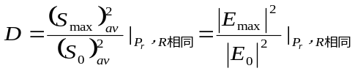
式中：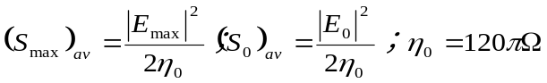 。
对无方向性天线，因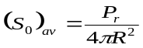，故上式为：
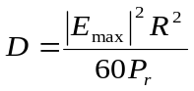，所以：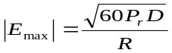
由此可见，在平均辐射功率相同情况下，有方向性天线在最大辐射方向上的场强是无方向性天线的场强的倍。即最大辐射方向上的平均辐射功率增大到D倍。这表明天线在其他方向辐射的部分功率加强到其最大辐射方向上，且主瓣越窄，加强到最大辐射方向上的功率就越多，则方向性系数也越大。
若已知天线的归一化方向图函数为| F (θ, φ )|，则天线在空间任意方向上远区的电场强度的模及平均辐射功率密度分别为：
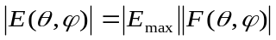；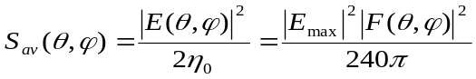
于是，天线的平均辐射功率为:
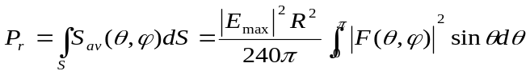
即得方向性系数的计算式 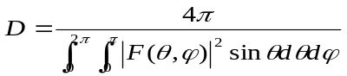
若 F(θ, φ) =F(θ) ，即方向图与φ无关，则 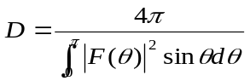
效率
由于实际天线中导体和介质都要引入一定的欧姆损耗，因此天线的平均辐射功率一般都小于天线的平均输入功率P_{in}。天线效率定义为，天线的辐射功率P_{r}与输入功率P_{in}之比，为η_{A}，即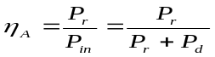，式中，P_{d}为天线平均损耗功率，它同损耗电阻R_{d}间的关系可表为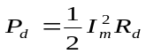。
增益系数
天线的增益系数定义为：天线在远场最大辐射方向上某点的平均功率密度与平均功率相同的无方向性天线在同一点的平均功率密度之比，记为G ，即
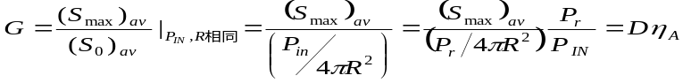
等效高度
天线的等效高度（或有效长度）定义为：在保持实际天线最大辐射方向上场强值不变条件下，假设天线上电流为均匀分布时无线的等效高度。它是将天线在最大辐射方向上的场强与天线上的电流联系起来的一个参数，通常将等效高度归于输入电流的记为 h_{ein} ，归于腹电流的记为h_{em}。天线的等效高度越高，表明天线的辐射能力越强。
理论上我们可以用公式描述出偶极子天线的辐射场型（radiation pattern），其E平面的场型函数，标准化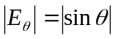，而波导式天线在偶极子天线基础上加上了些金属件作为导射振子，增强了天线的方向性。
本实验将作为辐射用的天线作为接受装置，且在这两种情况下天线特性相同，故该实验中，被测试的天线是当作接受天线安装在旋转天线盘上，其接受的电信号由计算机接受并处理，并在极坐标中绘出该天线辐射强度与方向之间的关系。
注意事项
1、该实验为高频波，一旦天线盘专用变压器插入插座，不要直视发射用的喇叭口。
2、旋转天线盘开启后可自动旋转，除被测天线外，盘上不可放置其他物品。不要人为阻碍天线盘的自由转动。
旋转天线盘上的绿灯亮表示此时可用手去转动该盘；附近的红灯代表天线盘自转的方向（顺时针还是逆时针）。
3、喇叭形天线在发射时不可直视其喇叭口。
4、更换设备时，一定要先关闭天线盘电源。
5、旋转天线盘：开启后可自动旋转，除被测天线外，盘上不可放置其他物品。不要人为阻碍天线盘的自由转动。
思考题
1 什么是“子午面”和“赤道面”？
2 预计一下在偶极子天线辐射中心小范围内（近场）的电场瞬态分布。
3 偶极子天线发射的能流密度与哪些物理量有关？这对实验有什么启发？
4 简述微波吸收器的工作原理。
附录（CASSY LAB中的有关资料）：
1、将被测天线插入盘中央，并与“TEST ANTENNA IN”用电缆相连；天线盘插头插入电源插座后，天线盘会自动转到起始位。
2、打开计算机，启动CASSY LAB。
3、在显示了版本号、版权和备注后，关闭开始菜单（STARTING MENU）。NO CASSY FOUND 显示，检查CASSY MODULES 或选择其它连续界面（SERIAL INTERFACE）。SETTING 菜单项（REGISTER GENERAL）出现。
4、敲击左或右鼠标键，以激活想要的接口，如COM1。出现可选项窗口，其中就有“ROTATITING ANTENNA PLATFORM”，左击选择该项，要避免程序重新启动时重复该过程，SAVE UNDER NEW DEFAULTS。
5、在标准状况下，屏幕上会有下列内容显示：
测量角度和电压的设备；SETTING菜单（REGISTER GENERAL）；SETTING ROTATING ANTENNA PLATFORM菜单；这些菜单和测量设备可点击选择或随鼠标移动。SETTING ROTATING ANTENNA PLATFORM菜单可通过下列方式获得：右击其中一个测量设备；激活下方的速度钮；在右击接口后出现的SETTIGNS GENERAL中激活TOOL BOX。
6、在SETTING ROTATING ANTENNA PLATFORM中设定所需项。
注意：如果是偶极天线，一定要打开偏置电流（BIAS CURRENT）；没有调制器时，要选择GUNN MODULATION。
每次当程序被调用时，速度钮（U、A、a）都会消失。故重新启动程序后，必须右击所选接口，或通过下列路径装入缺省值。LOAD EXAMPLE/VOCATIONAL TRAINING/MTS ；NTENNA TECHNOLOGY/LOAD EXAMPLE
7、按下STOP BUTTON 钮，系统开始实测数据。
8、保存测量结果。

实验九、铁磁材料的磁滞回线和基本磁化曲线
实验目的
1、认识铁磁物质的磁化规律，比较两种典型的铁磁物质动态磁化特性。
2、测定样品的基本磁化曲线，作μ-H曲线。
3、计算样品的H_{c}、B_{r}、B_{m}和（H_{m}·B_{m} ）等参数。
4、测绘样品的磁滞回线，估算其磁滞损耗。
实验原理
1、铁磁材料的磁滞现象
铁磁物质是一种性能特异，用途广泛的材料。铁、钴、镍及其众多合金以及含铁的氧化物（铁氧体）均属铁磁物质。其特征是在外磁场作用下能被强烈磁化，故磁导率μ很高。另一特征是磁滞，即磁化场作用停止后，铁磁质仍保留磁化状态，图1为铁磁物质磁感应强度 B与磁化场强度H之间的关系曲线。
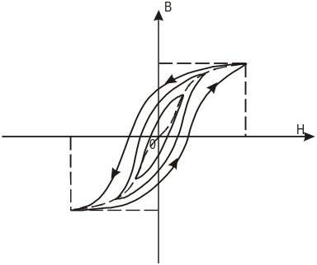 图中的原点0表示磁化之前铁磁物质处于磁中性状态，即B=H=0，当磁场H从零开始增加时，磁感应强度B随之缓慢上升，如线段0a所示，继之B随H迅速增长，如ab所示，其后B的增长又趋缓慢，并当H增至H_{m}时，B到达饱和值，0abs称为起始磁化曲线，图1表明，当磁场从H_{m}逐渐减小至零，磁感应强度B并不沿起始磁化曲线恢复到“0”点，而是沿另一条新曲线SR下降，比较线段0S和SR可知，H减小B相应也减小，但B的变化滞后于H的变化，这现象称为磁滞，磁滞的明显特征是当H=0时，B不为零，而保留剩磁Br。
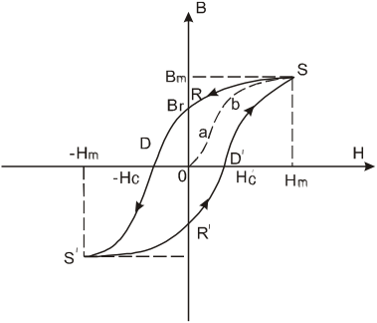

图1铁磁材料的起始磁化曲线和磁滞回线 图2同一铁磁材料的一簇磁滞回线
当磁场反向从0逐渐变至-H_{C}时，磁感应强度B消失，说明要消除剩磁，必须施加反向磁场，H_{C}称为矫顽力，它的大小反映铁磁材料保持剩磁状态能力，线段RD称为退磁曲线。
图1还表明，当磁场按H_{m}→0→H_{C}→-H_{m}→0→H_{C}→H_{m}次序变化，相应的磁感应强度B则沿闭合曲线SRDS′R′D′S变化，这条闭合曲线称为磁滞回线，所以，当铁磁材料处于交变磁场中时（如变压器中的铁心），将沿磁滞回线反复被磁化→去磁→反向磁化→反向去磁。在此过程中要消耗额外的能量，并以热的形式从铁磁材料中释放，这种损耗称为磁滞损耗。可以证明，磁滞损耗与磁滞回线所围面积成正比。
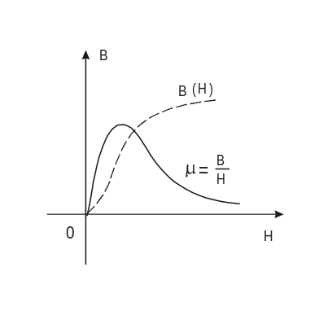 应该说明，当初始态为H=B=0的铁磁材料，在交变磁场强度由弱到强依次进行磁化，依次进行磁化，可以得到面积由小到大向外扩张的一簇磁滞回线，如图2所示。这些磁滞回线顶点的连线称为铁磁材料的基本磁化曲线，由此可近似确定其磁导率μ=B/H，因B与H的关系成非线性，故铁磁材料μ的不是常数，而是随H而变化（如图3所示）。铁磁材料相对磁导率可高达数千乃至数万，这一特点是它用途广泛主要原因之一。
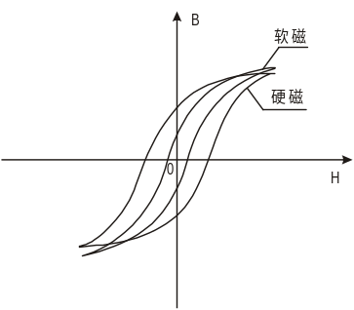

图3 铁磁材料与H的关系 图4 不同材料的磁滞回线
可以说磁化曲线和磁滞回线是铁磁材料分类和选用的主要依据，图4为常见的两种典型的磁滞回线。其中软磁材料磁滞回线狭长、矫顽力、剩磁和磁滞损耗均较小，是制造变压器、电机、和交流磁铁的主要材料。而硬磁材料磁滞回线较宽，矫顽力大，剩磁强，可用来制造永磁体。
2、用示波器观察和测量磁滞回线的实验原理和线路
观察和测量磁滞回线和基本磁化曲线的线路如图五所示。
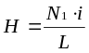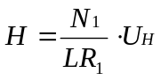待测样品EI型矽钢片，N₁为励磁绕组，N₂为用来测量磁感应强度B而设置的绕组。R₁为励磁电流取样电阻，设通过N₁的交流励磁电流为i，根据安培环路定律，样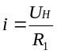品的磁化场强
L为样品的平均磁路长度，其中 ，所以有
式中N₁、L、R₁的均为已知常数，所以由U_{H}可确定H。
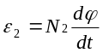在交变磁场下，样品的磁感应强度瞬时值B是测量绕组和R₂C₂电路给定的，根据法拉第电磁感定律，由于样品中的磁通Φ的变化，在测量线圈中产生的感生电动势的大小为
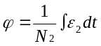
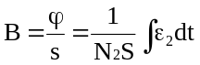
S为样品的截面积。

图五 实验原理线路
如果忽略自感电动势和电路损耗，则回路方程为ε₂=i₂R₂+U_{B}
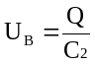 式中i₂为感生电流，U_{B}为积分电容C₂两端电压设在Δt时间内，i₂向电容的C₂充电电量为Q，则
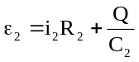
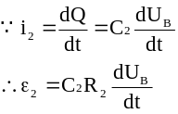如果选取足够大的R₂和C₂使i₂R₂＞＞Q/C₂，则ε₂=i₂R₂

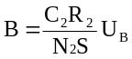由（2）、（3）两式可得
上式中C₂、R₂、N₂和均S为已知常数。所以由U_{B}可确定B。
综上所述，只要将图5中的U_{H}和U_{B}分别加到示波器的“X输入”和“Y输入”便可观察样品的B-H曲线，并可用示波器测出U_{H}和U_{B}值，进而根据公式计算出B和H；用该方法，还可求得饱和磁感应强度B_{S}、剩磁Br、矫顽力H_{C}、磁滞损耗W_{BH}以及磁导率μ等参数。
实验内容
1、电路连接：选样品1按实验仪上所给的电路图连接线路，并令R₁=2.5Ω， “U选择”置于0位。U_{H}和U_{B}分别接示波器的“X输入”和“Y输入”，插孔为公共端。
2、样品退磁：开启实验仪电源，对试样进行退磁，即顺时针方向转动“U选择”旋钮，令U从0增至3V。然后逆时针方向转动旋钮，将U从最大值降为0。其目的是消除剩磁。确保样品处于磁中性状态，即B=H=0，如图6所示
3、观察磁滞回线：开启示波器电源，令光点位于坐标网格中心，令U=2.2V，并分别调节示波器X和Y轴的灵敏度，使显示屏上出现图形大小合适的磁滞回线。若图形顶部出现编织状的小环，如图7所示，这时应该检查示波器的通道输入方式，其中X通道应该打到交流输入，Y通道应该打到直流输入，同时适当降低励磁电压U予以消除）。
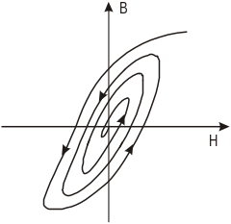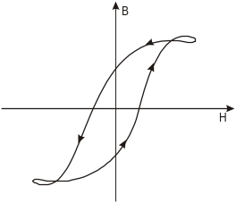图6 退磁示意图 图7 调节不当引起的畸变现象
4、观察基本磁化曲线：按步骤2对样品进行退磁，从U=0开始，逐档提高励磁电压，将在显示屏上得到面积由小到大一个套一个的一簇磁滞回线。记录下这些磁滞回线顶点的连线就是样品的基本磁化曲线。另外，如果借助长余辉示波器，便可观察到该曲线的轨迹。
5、调节U=3.0V，R₁=0.5Ω，测定样品1的一组U_{B}、U_{H}值，并根据已知条件：L= 75mm，S=120mm²，N₁=150匝，N₂=150匝，C₂=20μF，R₂=10KΩ，计算出相应的B和H的值。
6、根据得到的B和H的值作B～H曲线，根据曲线求得B_{m}，B_{r}、和H_{c}等参数。并估算曲线的面积来求得W_{BH}。
7、测绘μ～H 曲线：依次测定U=0.5，1.0…3.5V时的十组U_{B}、U_{H} 值，计算出相应的H_{m}、B_{m}和μ值，作μ～H曲线。
8、改变R₁观测不同的磁化曲线。
9、观察、测量并比较样品1和样品2的磁化性能。

实验十、微波布拉格衍射
【实验目的】
1、了解与学习微波产生的基本原理以及传播和接收等基本特性。
2、观测模拟晶体的微波布拉格衍射现象。
【实验仪器】
DHMS-1型微波光学综合实验仪一套，包括：三厘米微波信号源、固态微波震荡器、衰减器、隔离器、发射喇叭、接收喇叭、检波器、检波信号数显器、可旋转载物平台和支架，以及实验用附件（晶体模型、读数机构等）。
【实验原理】
微波的产生微波波长从1m到0.1mm，其频率范围从300MHz～3000GHz，是无线电波中波长最短的电磁波。微波波长介于一般无线电波与光波之间，因此微波有似光性，它不仅具有无线电波的性质，还具有光波的性质，即具有光的直射传播、反射、折射、衍射、干涉等现象。由于微波的波长比光波的波长在量级上大10000倍左右，因此用微波进行波动实验将比光学方法更简便和直观。
本实验装置由微波三厘米固态信号电源、固态微波震荡器、衰减器、发射喇叭、载物平台、接收喇叭、检波器、液晶显示器等组成。（选件：简单立方交替模型等）
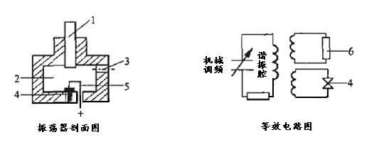

图1 1 调谐杆 2 谐振腔 3输出孔 4 体效应管 5 偏压引线 6 负载
体效应振荡器经微波三厘米固态信号电源供电，使得体效应管内的载流子在半导体材料内运动，产生微波，经调谐杆调制到所要产生的频率。产生的微波经过衰减器（可以调节输出功率）由发射喇叭向空间发射（发射信号电矢量的偏振方向垂直于水平面）。微波碰到载物台上的选件，将在空间上重新分布。接收喇叭通过短波导管与放在谐振腔中的检波二极管连接，可以检测微波在平面分布，检波二极管将微波转化为电信号，通过A/D转化，由液晶显示器显示。
模拟晶体的布拉格衍射实验
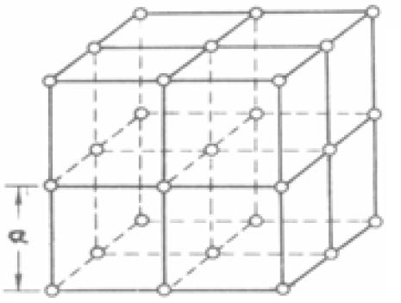
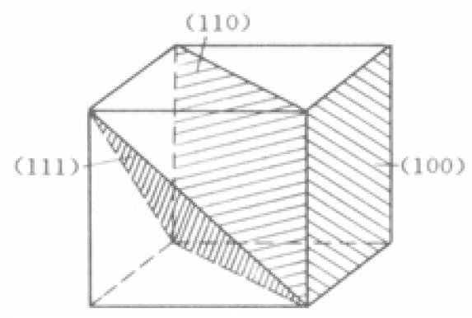
布拉格衍射是用X射线研究微观晶体结构的一种方法。因为X射线的波长与晶体的晶格常数同数量级，所以一般采用X射线研究微观晶体的结构。而在此用微波模拟X射线，照射到放大的晶体模型上，产生的衍射现象与X射线对晶体的布拉格衍射现象与计算结果都基本相似。所以通过此实验对加深理解微观晶体的布拉格衍射实验方法是十分直观的。
图5 晶体结构模型

固体物质一般分晶体与非晶体两大类，晶体又分单晶与多晶。组成晶体的原子或分子按一定规律在空间周期性排列，而多晶体是由许多单晶体的晶粒组成。其中最简单的晶体结构如图5所示，在直角坐标中沿X、Y、Z三个方向，原子在空间依序重复排列，形成简单的立方点阵。组成晶体的原子可以看作处在晶体的晶面上，而晶体的晶面有许多不同的取向。如图4左方为最简立方点阵，右方表示的就是一般最重要也是最常用的三种晶面。这三种晶面分别为（100）面、（110）面、（111）面，圆括号中的三个数字称为晶面指数。一般而言，晶面指数为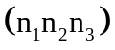的晶面族，其相邻的两个晶面间距d=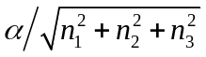。显然其中（100）面的间距d等于晶格常数；相邻的两个（110）面的晶面间距d=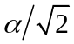；而相邻两个（111）面的晶面间距d=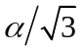。实际上还有许许多多更复杂的取法形成其他取向的晶面族。因微波的波长可在几厘米，所以可用一些铝制的小球模拟微观原子，制作晶体模型。具体方法是将金属小球用细线串联在空间有规律地排列，形成如同晶体的简单立方点阵。各小球间距d设置为4cm（与微波波长同数量级）左右。当如同光波的微波入射到该模拟晶体结构的三维空间点阵时，因为每一个晶面相当于一个镜面，入射微波遵守反射定律，反射角等于入射角，如图5所示。而从间距为d的相邻两个晶面反射的两束波的程差为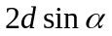，其中为入射波与晶面的夹角。显然，只是当满足
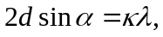 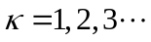 （5）
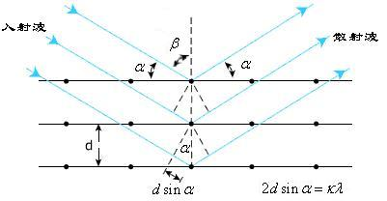
时，出现干涉极大。方程（5）称为晶体衍射的布拉格公式。
图6 布拉格衍射

如果改用通常使用的入射角表示，则（5）式为
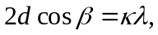 （6）
【实验内容】
1、微波源基本特性观测
旋转调谐杆旋钮，改变频率，观察输入电流变化，了解固态微波信号源工作原理；改变接收喇叭短波导管处的负载与晶体检波器之间的距离，观察阻抗不匹配对输出功率的影响；也可改变频率，固定负载与晶体检波器之间的距离，观测频率的变化对输出功率的影响。
2．微波的反射
将金属板平面安装在一支座上，安装时板平面法线应与支座圆座上指示线方向一致。将该支座放置在载物台上时，支座圆座上指示线指示在载物小平台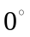位置。这意味着小平台零度方向即是金属反射板法线方向。转动小平台，使固定臂指针指在某一角度处，这角度读数就是入射角，然后转动活动臂在液晶显示器上找到一最大值，此时活动臂上的指针所指的小平台刻度就是发射角。如果此时电表指示太大或太小，应调整衰减器、固态震荡器或晶体检波器，使表头指示接近满量程。做此项实验，入射角最好取30度至65度之间，因为入射角太大接收喇叭有可能直接接收入射波，同时应注意系统的调整和周围环境的影响。
实验记录：
入射角（度） | 30 | 32 | 34 | 36 | 38 | 40 |  | 64
反射角（度）
3、布拉格衍射
实验中两个喇叭口的安置同反射实验一样。模拟具体球应用模片调得上下应成为一方形点阵，各金属球点阵间距相同。模拟晶片架上的中心孔插在一专用支架上，将支架放至平台上时，应让晶体的中心轴与转动轴重合。并使所研究的晶面（100）法线正对小平台上的零刻度线。为了避免两喇叭之间波的直接入射，入射角取值范围最好在30度到60度之间，寻找一级衍射最大。
数据记录：
入射角 | 30 | 33 | 36 | 39 | 42 | 45 | 48 |  | 60
反射角
U(mV)
【实验内容扩展】
在微波分光仪还可以进行电磁波的线极化、圆极化和椭圆极化实验，通过三种极化波的产生、检测，可以了解电波极化的概念；同时可以进行圆极化波反射和折射、左旋/右旋特性实验；利用迈克尔逊干涉原理可以进行无损介质介电常数测定实验；光学中的布儒斯特角、法布里-珀罗干涉仪、劳埃德镜、棱镜的折射、也可在微波波段得到再现；还可以进行设计性实验，例如：微波法湿度的测定。
【实验思考】
1、各实验内容误差主要影响是什么？
2、金属是一种良好的微波反射器。其它物质的反射特性如何？是否有部分能量透过这些物质还是被吸收了？比较导体与非导体的反射特性。
3、在实验中使发射器和接收器与角度计中心之间的距离相等有什么好处？
4、假如预先不知道晶体中晶面的方向，是否会增加实验的复杂性？又该如何定位这些晶面？

